# 【暖心传递进行时】“暖心煤”送到家门口，让困难群众暖身更暖心

[沙尔呼热街道](javascript:void(0);) 2023-04-27 17:46 发表于内蒙古

近日，准特花社区党支部书记在走访中发现，辖区一户困难老人家中阴冷，询问下得知该居民没有剩余煤炭可供取暖，虽是春回大地气温却依旧寒凉，夜里更是寒冷刺骨。加之老人精神残疾，没有妻子和子女，更没有生活来源，煤炭储备不足，用完后无人补充，导致房子阴冷潮湿，居住十分不适。

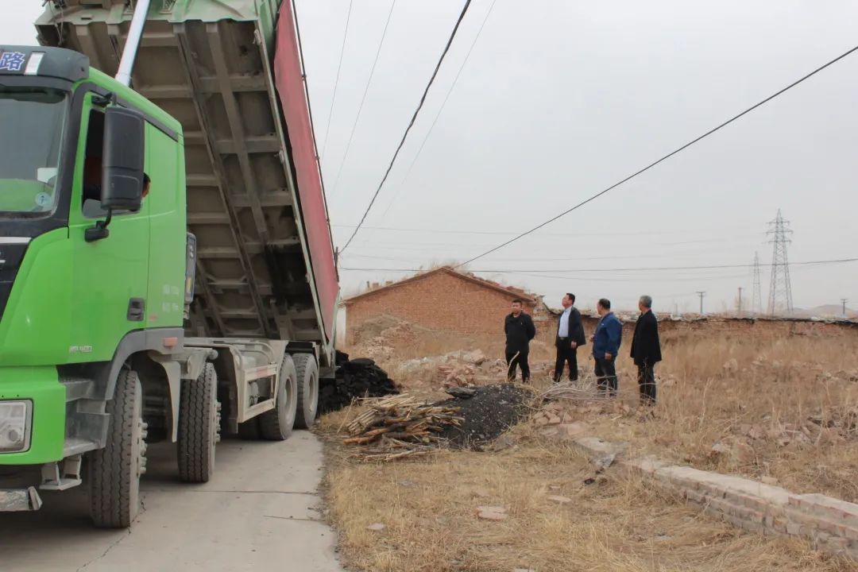

在了解情况后，准特花社区党支部书记第一时间联系社区包联单位市政协办，为该户居民协调“暖心煤”。经过政协办的及时沟通协调，4月27日上午，社区党支部书记及政协办工作人员将5顿“暖心煤”及时运送到老人家中，切实帮助辖区困难群众解决取暖问题，解决困难居民的燃“煤”之急。

情系群众办实事，细微之处见真情。5吨“暖心煤”的发放看似事小，却由小及大，关乎民生。通过送“暖心煤”的举措，不仅为困难群众送上了一份温暖、一份心意，更是以实际行动践行为人民服务宗旨，把党和政府的温暖送到了人民群众的心中。